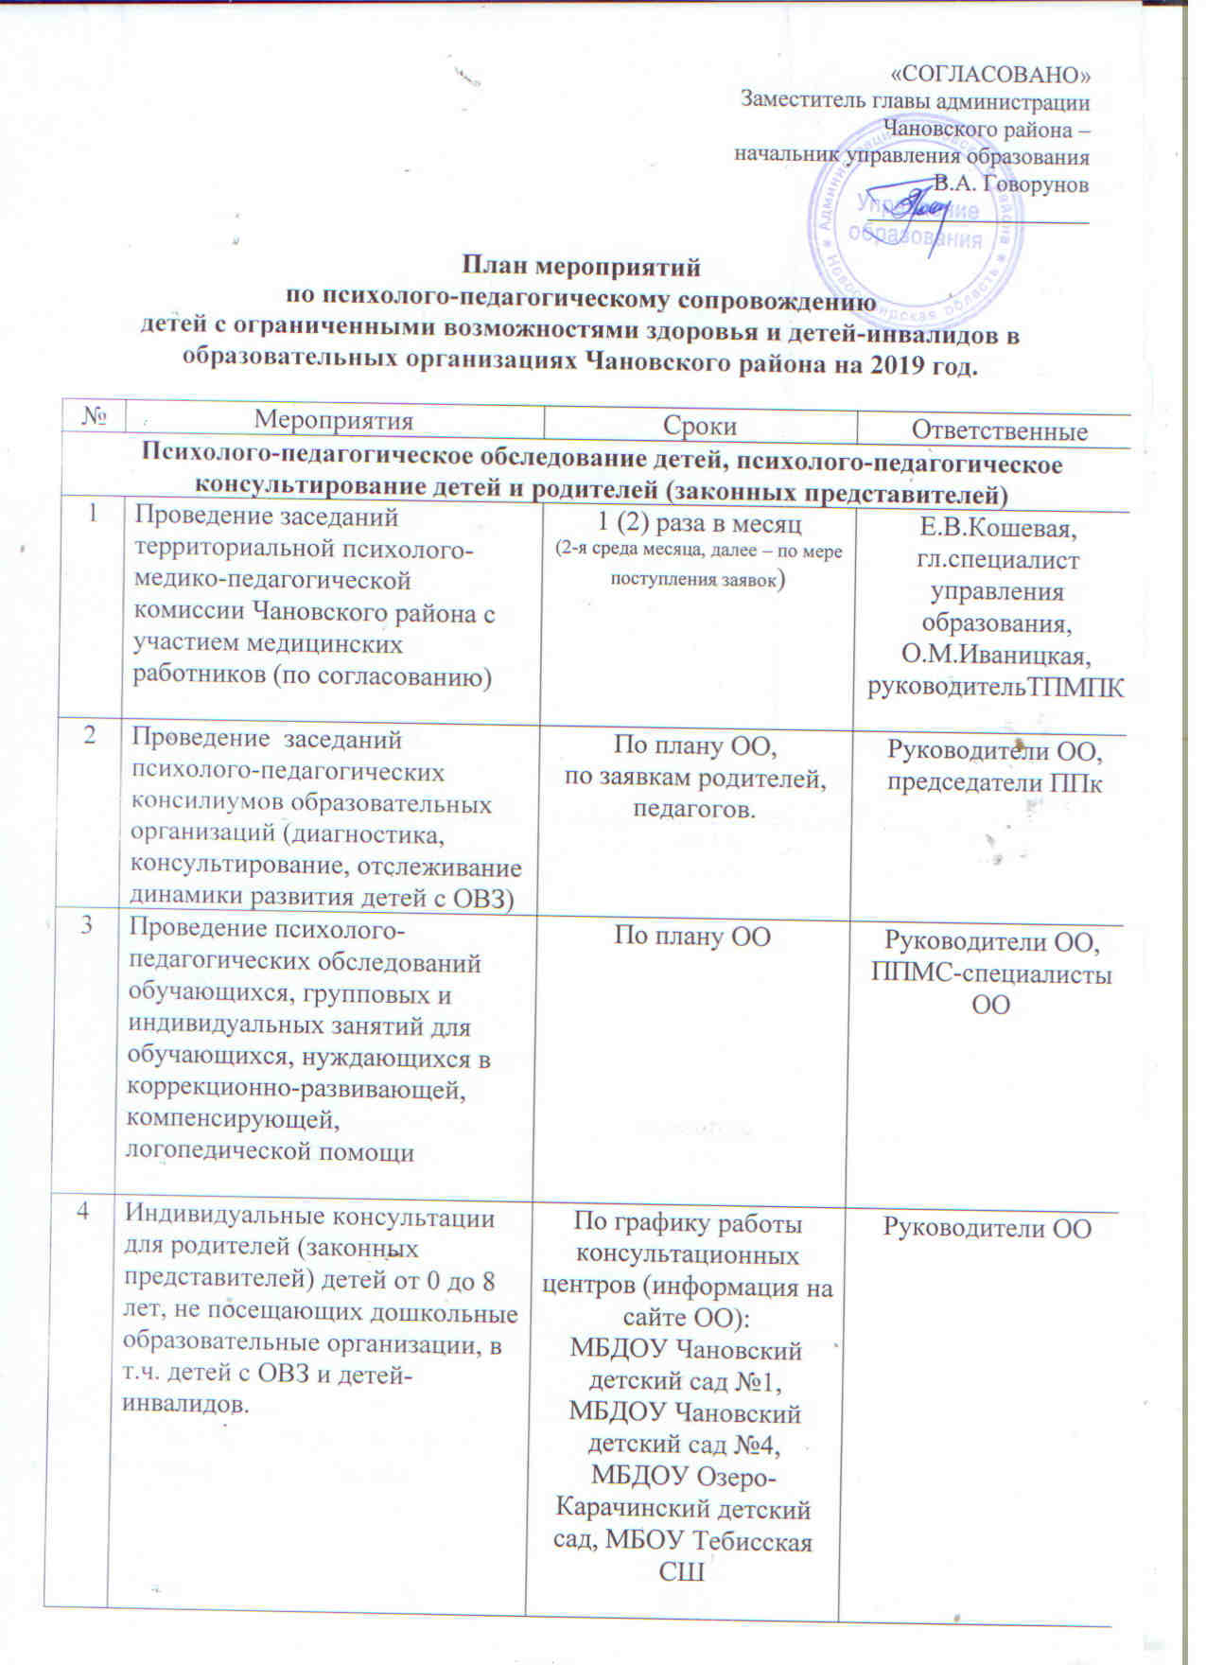

Мониторинг
5 | Мониторинг проведенных за 2018 год мероприятий по  достижению запланированных значений показателей доступности для инвалидов объектов и услуг | январь | Е.В.Кошевая, гл.специалист управления образования
6 | Мониторинг обеспеченности образовательных организаций ППМС-специалистами | март | Е.В.Кошевая, гл.специалист управления образования
7 | Мониторинг потребностей родителей (законных представителей) в психолого-педагогических консультациях | апрель | Е.В.Кошевая, гл.специалист управления образования, руководители ОО
8 | Мониторинг динамики успешности развития детей, прошедших ПМПК | сентябрь-октябрь | Е.В.Кошевая, гл.специалист управления образования, руководители ОО
9 | Мониторинг прохождения педагогическими работниками КПК по вопросам обучения (сопровождения) детей с ОВЗ и детей-инвалидов | октябрь | Е.В.Кошевая, гл.специалист управления образования
10 | Мониторинг обеспеченности учебниками (учебными пособиями) детей с ОВЗ | ноябрь | Е.В.Кошевая, гл.специалист управления образования
11 | Мониторинг деятельности ППконсилиумов образовательных организаций за 2019 год | Декабрь  (2 учреждения) | Е.В.Кошевая, гл.специалист управления образования, методист МИМЦ
Организационно-методическое сопровождение образовательного процесса
12 | Практико-ориентированный стажировочный семинар «Развитие творческих способностей обучающихся в инклюзивном образовательном пространстве в условиях МБОУ Красненская ОШ» | 28 февраля | Руководитель МБОУ Красненская ОШ
13 | Практико-ориентированный стажировочный семинар «Обучение и социализация детей с ОВЗ в инклюзивном образовательном пространстве» | март | Руководитель МБОУ Чановская средняя школа №1
14 | Организация прохождения курсов повышения квалификации педагогическими работниками (группа не менее 30 человек) по теме «Содержание и организация деятельности педагога в условиях ФГОС НОО ОВЗ, ФГОС О УО» | апрель | Е.В.Кошевая, гл.специалист управления образования во взаимодействии с ГАПОУ НСО «Татарский педколледж»
15 | Практико-ориентированный стажировочный семинар «Психолого-педагогическое сопровождение детей в инклюзивном образовательном пространстве» | май | Руководитель МБОУ Старокарачинская СШ
16 | Семинар для педагогов-психологов, учителей-логопедов, социальных педагогов в рамках августовской конференции по теме «Основные принципы консультирования семей в условиях реализации национального проекта «Поддержка семей, имеющих детей» | август | Е.В.Кошевая, гл.специалист управления образования
17 | Практико-ориентированный семинар для заместителей руководителей образовательных организаций «Разработка и реализация индивидуального учебного плана для детей с ОВЗ» | октябрь | Методист МИМЦ
18 | Практико-ориентированный стажировочный семинар «Взаимодействие педагогов и специалистов ППМС-сопровождения школы в работе с детьми с ОВЗ» | ноябрь | Руководитель МБОУ Тебисская СШ
19 | Практико-ориентированный стажировочный семинар «Стажировочная площадка как средство передачи эффективного педагогического опыта инклюзивного образования» | декабрь | Руководитель МБОУ Озеро-Карачинская СШ
20 | Индивидуальные консультации по сопровождению детей с ОВЗ в образовательном процессе и ведению соответствующей документации | По запросу педагогов | Методист МИМЦ
Ведение информационных ресурсов и баз данных
21 | Своевременное обновление, корректировка сведений о детях с ОВЗ и детях-инвалидах в ГИС НСО «Единая база данных учета детей с ОВЗ и детей-инвалидов Новосибирской области» (БД ОВЗ) | Не позднее 3 дней после поступления документов в ОО, далее -не менее 1 раза в месяц | Операторы ОО
22 | Внесение сведений в БД ОВЗ о созданных специальных образовательных условиях для детей данной категории | Не позднее 10 дней после поступления документов в ОО и обращения родителей (законных предст.) | Операторы ОО
23 | Предоставление информации о реализации ИПРА ребенка-инвалида | Не позднее, чем за 2,5 месяца до окончания срока ИПРА | Операторы ОО
24 | Мониторинг достоверности и полноты, внесенных операторами ОО сведений в БД ОВЗ | 25 июня,  25 декабря | Муниципальный оператор
25 | Консультирование операторов ОО по ведению БД ОВЗ | по запросу (ежедневно) | Муниципальный оператор
Конкурсы
26 | Участие не менее 2 образовательных организаций в региональном конкурсе на получение грантовой поддержки в целях улучшения качества оказания психолого-педагогической помощи (консультаций) родителям (законным представителям) обучающихся. | апрель-май | Е.В.Кошевая, гл.специалист управления образования, руководители ОО
27 | Участие не менее 2 образовательных организаций в региональном конкурсе «Лучшая инклюзивная школа» | август | Е.В.Кошевая, гл.специалист управления образования, руководители ОО
28 | Проведение муниципального конкурса среди образовательных организаций «Неделя психологии», направление работ победителей конкурса на региональный этап | октябрь-ноябрь | Е.В.Кошевая, гл.специалист управления образования, методист МИМЦ
29 | Проведение муниципального конкурса видео-аудиороликов, интернет-баннеров о толерантном отношении к инвалидам | ноябрь, подведение итогов в декаду инвалидов | Е.В.Кошевая, гл.специалист управления образования, методист МИМЦ, руководители ОО  во взаимодействии с МБУ «Комплексный центр»

